2022 年江苏公务员考试《行测》真题（C 类） 第一部分 常识判断

1.（单选题）党的十九届六中全会通过的《中共中央关于党的百年奋斗重大成就和历史经验的决议》。在 十九大报告“八个明确”的基础上，用“十个明确 ”对习近平新时代中国特色社会主义思想的核心内容 作了进一步概括，增加的两个“ 明确”的主要内容是：

①必须坚持和完善社会主义基本经济制度

②坚持和发展中国特色社会主义的总任务

③中国特色大国外交要推动构建人类命运共同体

④全面从严治党的战略方针和新时代党的建设总要求

A.①② B.②③ C.①④ D.③④

2.（单选题）中共中央、国务院《关于全面推进乡村振兴加快农业农村现代化的意见》明确提出，对摆脱 贫困的县从脱贫之日起设立一定的过渡期，以确保巩固拓展脱贫攻坚成果同乡村振兴的有效衔接。下列

属于过渡期的具体政策措施的是（ ）。

A.“三农 ”工作的重心在过渡期内保持不变

B.现有主要帮扶政策在过渡期内保持总体稳定

C.在过渡期内国家为每个脱贫县建设一项重大基础工程

D.实施“一对多，多对一 ”的东西部协作帮扶办法

3.（单选题）2021 年 9 月，习近平总书记在中央政治局第三十三次集体学习时强调、我国要加强国家生物 安全风险防控和治理体系建设，提高国家生物安全治理能力。下列不属于我国生物安全风险防控和治理 主要内容的是（ ）。

A.严密防控外来物种入侵 B.完整转基因生物安全管理

C.强化生物遗传资源监管 D.划定并严守生态保护红线

4.（单选题）习近平总书记在全国脱贫攻坚总结表彰大会上指出：“伟大事业孕育伟大精神，伟大精神引

领伟大事业。 ”上述重要论断蕴含的哲理是：

A.本质是现象的根据，现象从特定方面表现事物的本质

B.质变是量变的必然结果，质变体现和巩固量变的成果

C.内容是事物存在的基础，形式对事物的内容具有反作用 D.实践是认识发生和发展的基础，认识对实践有指导作用

5.（单选题）我国要坚持以人民为中心的发展思想，在高质量发展中促进共同富裕。下列对我国共同富裕 的理解正确的是：

A.全体人民共同富裕是一个总体概念 B.共同富裕是人民群众的物质生活富裕

C.共同富裕主要通过第三次分配来实现 D.共同富裕的目标将在 2035 年基本实现

6.（单选题）近年来我国基础研究和原始创新取得重要进展，战略高技术领域实现新跨越。下列属于实现 了战略高技术新跨越的成就是：

A.“嫦娥五号 ”月球探测器实现地外天体采样返回

B.76 个光子的量子计算原型机“九章 ”成功问世

C.“慧眼号 ”硬射线调制望远镜直接测量到迄今宇宙最强磁场

D.“墨子号 ”量子科学实验卫星实现无中继千公里级量子密钥分发

7.（单选题）2021 年 10 月 16 日，我国神舟十三号载人航天飞船发射成功，翟志刚、王亚平、叶光富三名航 天员执行此次飞行任务，按照计划他们将在天和核心舱驻留半年，按照计划，他们回到地面后即将迎来

的首个节气是：

A.雨水 B.惊蛰 C.谷雨 D.小满

8.（单选题）很多成语是历史的缩影，浓缩了历史的精华片段。下列成语与所涉历史人物对应关系不正确 的是：

A.因势利导——孙膑 B.擘肌分理——管仲 C.约法三章——刘邦 D.潜精研思——班固

9.（单选题）建设中国特色社会主义法治体系，要求坚持依法治国和以德治国相结合，实现法治和德治相 辅相成、相得益彰。关于德治和法治的关系，下列理解正确的是：

A.法律的实施要体现道德诉求，法律的强制功能确保道德底线 B.德治弘扬的是礼让精神，应尽量采用道德手段解决法律纷争 C.将道德义务上升为法律义务，才能切实提升社会的道德素质 D.道德是内心的法律，法律的有效实施总是依赖于道德的约束

10.（单选题）王某在赶集回家路上遇到骑摩托车的李某，于是搭乘便车回村。途中，李某接听电话致摩 托车失控侧翻，王某受伤。关于王某的损害赔偿，下列说法正确的是：

A.王某自行承担损害后果 B.李某承担适当的赔偿责任

C.王某和李某均等分担损失 D.李某须承担全部赔偿责任

11.（单选题）赵某私自在村集体所有的山上栽种草莓。草莓成熟后，赵某采摘售卖。关于赵某栽种草莓 收益的归属，下列说法正确的是：

A.归赵某所有 B.归村集体所有

C.归赵某和村集体所有 D.归赵某、全体村民和村集体所有

12.（单选题）根据《数字农业农村发展规划（2019-2025 年）》，我国要瞄准农业农村现代化的重大需

求，加强关键共性技术攻关，强化战略性前沿性技术超前布局。下列属于我国农业需要重点攻关的关键 共性技术是：

A.动植物生长信息获取及生产调控机理模型构建

B.农业区块链大规模组网、链上链下数据协同技术

C.高品质、高精度、高可靠、低功耗农业专用传感器

D.适应性强、性价比高、智能决策的新一代农业机器人

13.（单选题）我国高度视粮食生产，明确提出在“十四五 ”开局之年，粮食产量要保持在 1.3 万亿斤。下 列措施对于确保完成全年粮食生产目标任务具有重要作用的是：

①稳定并适当扩大粮食作物的种植面积

②防灾治虫减轻气象灾害和病虫害损失

③筹集资金提高稻谷小麦的最低收购价

④采用新型技术进行粮食转化的深加工

A.①②③ B.①②④ C.①③④ D.②③④

14.（单选题）在我国传统农业向现代农业的转型升级过程中，以绿色、有机农产品为载体，用会员制拓 展用户的“定制农业 ”发展十分迅速。下列不符合“定制农业”的做法是：

A.消费者缴纳会费后成为农产品销售企业的会员 B.基层领导利用知名电商平台进行现场直播带货 C.城市居民在郊区农场认种地块并体验农耕生活 D.农产品生产企业按约向城市超市配送农副产品 15.（单选题）农村生态文明建设涉及的范围广泛，需要因势利导综合施策。下列举措不利于农村生态文

明建设的是：

A.各级政府财政部门设立农村环境整治专项资金 B.金融系统对绿色循环农业的项目提供无息贷款

C.大力推广河流湖库和近岸海域的投饵网箱养殖 D.建立多主体参与的农村水系共建共管共享机制

第二部分 言语理解与表达

16.（单选题）我国《民法典》系统整合了新中国 70 多年来长期实践形成的民事法律规范，汲取了中华民

族 5000 多年优秀法律文化，借鉴了人类法治文明建设有益成果，是一部体现我国社会主义性质、符合人

民利益和愿望、顺应时代发展要求的民法典。 这段文字重在说明：

A.我国《民法典》切合司法实践诉求 B.我国《民法典》具有鲜明的中国特色

C.我国《民法典》体现新中国的法治化进程 D.我国《民法典》符合时代法治建设发展要求

17.（单选题）我国是农业大国，传统农耕文化延续至今已有几千年的历史。垂直农业作为新兴概念，可

能一时难以被大众接受。因此，政府应普及与垂直农业有关的知识，让人们真正了解其所生产的绿色健

康食品。可以先推出一些小型简易垂直农场，增加人们的认知度。获得社会认同。这类农场既可以作为 实验基地，收集动植物的生长数据，培养一些新型作物；也可以作为科研平台，研发相关技术，培养综 合技术人才。

这段文字主要讨论：

A.发展垂直农业的重要性和紧迫性 B.现阶段推行垂直农业面临的问题

C.发展农业的策略和前景 D.垂直农业在我国的发展趋势

18.（单选题）截至 2020 年底，全球氢燃料电池汽车保有量较上一年度增长 38%。氢能的大规模应用正从汽 车领域逐步拓展至其他交通、建筑和工业等领域。应用在轨道交通和船舶上，氢能可降低长距离、高负 荷交通运输对传统油气燃料的依赖。应用于分布式发电，氢能可为家庭住宅、商业建筑供电供暖。氢能

还可直接为石化、钢铁、冶金等行业提供高效原料、还原剂和高品质热源，有效减少碳排放。 这段文字着重介绍的是：

A.氢能热效率高于传统能源 B.氢能利用将取代传统的工业原料

C.氢能有着多元的应用场景 D.氢能利用将成为节能减排新举措

19.（单选题）为了向公众传播科学，科学媒体将艰深晦涩的科学理论与科学项目转化为通俗易懂的文化

产品，公众透过科学媒体了解科学的发展动态。然而，某些媒体创作的科学故事并未真实反映科学的本 来面目，为使科学故事引人入胜，对科学研究进行了筛选、改造，忽略了科学研究的不确定性与风险

性，同时又放大了科学研究的局部片段。随着数字媒体时代的到来，碎片化阅读行为使公众更加无法对

科学有全面真实的了解。 这段文字重在说明：

A.科学故事应还原科学的本来面目 B.科学本身并不具备引人入胜的故事性

C.媒体可能误导公众对科学的认知 D.媒体的科学传播应更注重严谨和真实

20.（单选题）农村金融需求是否满足，对农村发展的进程有极大影响。全面疏解农村地区信贷供给，是

我国推进农业农村优先发展的重要一环。要不断完善金融支农的激励约束机制，加快农村金融回归“三 农 ”本源的进程，促进金融资源向农业农村流动，以打通农村金融供需“梗阻”。持续推进农村金融供 给侧结构性改革，增强农村金融服务农村实体经济的能力。同时，大力发展农村普惠金融，鼓励各金融

机构为农业农村优先发展提供多层次、广覆盖、低成本、可持续的金融服务。 这段文字中提取的关键词最恰当的是：

A.农村金融 农村发展 金融支农 B.农村金融 金融机构 金融服务

C.农村金融 金融资源 农业农村 D.农村金融 普惠金融 服务农村

21.（单选题）①以“太阳一神鸟一神人一神树 ”为核心的崇拜，以玉琮、玉牙璋、玉戈、玉壁为核心的

玉礼器组合，以及以青铜尊、青铜罍为核心的青铜礼器组合，构成了三星堆文化先民精神信仰的基本内 核

②三星堆祭祀坑中具有神秘色彩的青铜面具，主要是对神人形象的表现

③这些文化要素，在长江流域和黄河流域都有深厚的根基，它们无论在数量还是在重要性上都更能反映 三星堆文化的性质

④有人根据青铜面具的形象来判断三星堆先民是外星人或欧罗巴人种，则模糊了神话和现实之间的界限

⑤三星堆的主人不是什么天外来客，也并非西亚的移民

⑥三星堆的青铜面具与同时期盘龙城遗址、新干大洋洲遗址发现的青铜面具一样，都是极夸张且富于地 方特色的神人形象，并且可以在长江中下游的新石器时代文化中找到更早的渊源

将以上 6 个句子重新排列，语序正确的是：

A.④⑥②①③⑤ B.⑥②④①③⑤ C.⑤①③②④⑥ D.④②⑥①③⑤

22.（单选题）互联网新闻业颠覆了新闻媒介和职业记者是公众与消息来源和信息准确可靠性之间权威通

道的传统理念。以往优秀的职业记者和强大公信力的媒介机构在获取消息来源、验证信息准确度方面具 有得天独厚的资源和优势，这也是职业与非职业新闻业之间的分野所在。然而今天，除了各类消息来源 都可以直接面对公众之外，遍布全球、专业高效的互联网用户，也使得信息的交叉验证变得比以往更为 便捷。简而言之，媒介机构不再是新闻事件的权威阐释主体，新闻报道的价值和意义

。

________________

填入画横线处最恰当的是：

A.已然掌握在互联网各类新媒体手中 B.不再由传统的权威新闻媒体所定义

C.由互联网用户的广泛参与而消解 D.经由公众的集体参与而被重塑

23.（单选题）白噪声是指功率谱密度在整个频率频域内均匀分布的，所有频率具有相同能量密度的噪

声。大自然中海浪拍打岩石的声音,风吹过树叶的声音，枝头鸟儿轻轻吟唱的声音以及雨滴落在屋檐上 的声音，都是类似于白噪声的声音，现实生活中的噪声嘈杂刺耳,令人厌烦，会影响人们的工作，学习

和休息。而白噪声，由于其均匀分布，比较“悦耳”，在白噪声环境中，人们往往能放松心情。 下列诗句与上文中论及的白噪声带来的心理感受，最接近的是：

A.蝉噪林逾静，鸟鸣山更幽 B.百里雷声震，鸣弦暂辍弹

C.夜阑卧听风吹雨，铁马冰河入梦来 D.今夜闻君琵琶语，如听仙乐耳暂明

24.（单选题）教育与产业毕竟有不同的利益诉求，双方是否能够采取产教融合的共同行动？有学者认

为，德国的传统中小企业中存在大量的非研发创新或低技术创新的需求，正是这类创新，而不是大企业 的技术研发，确保了德国制造业的长盛不衰。中国的中小企业数量远远多于德国，其技术能力远远落后

于大企业，有大量的非研发创新或低技术创新的需求。这正是职业教育可以发挥作用的空间。 这段文字意在强调：

A.职业教育实施产教融合是可能与可行的 B.中小企业要注重学习德国既有的成功经验

C.职业教育需要强化服务中小企业的意识 D.中小企业要关注非研发创新与低技术创新

25.（单选题）数字孪生是指物理空间中的对象在虚拟空间中的数字模型，该模型通过传感器随时获取真

实物体的数据，并随之一起演变、成熟甚至衰老。利用该模型，人们可以对物理对象进行分析、预测、 诊断或者训练，从而优化和决策。这个数字模型就像是真实物体的孪生兄弟，因而得名。小到一颗螺丝 钉，大到一座城市，物理世界中的各种事物均可拥有数字孪生模型。数字孪生并不是全新技术，而是建 模仿真技术在制造领域的新发展之一。

下列关于数字孪生的说法与文意不符的是：

A.本质是真实物体的数字化模型 B.是制造领域研发出的最新技术

C.与物理对象间保持动态的关联 D.因模型与真实物体的关系得名

26.（单选题）随着学科的不断延伸、细分、侧生和增多，现在全新的独立学科创生越来越少，以至于更

多的新学科是由多个已有学科交融孕育而成的。这些新学科被称为交叉学科。研究学科学的人，为了表 征新学科的创生规律，就归纳出一些交叉学科的创生模式，并经常用简单直观的集合或几何图交叉加以 示意表达。这类表达方式被外行人或寻求简单化的管理者误解和误用，让很多人认为交叉学科就是现有

多学科的几何交集，学科交叉的形式是有限的，是可以图示化的，等等。 下列说法与文意不符的是：

A.交叉学科的创生模式并非简单的多学科交集 B.用几何图交叉表达交叉学科的模式是错误的

C.交叉学科的形式实际上具有非常多的可能性 D.当下产生全新的独立学科的可能性越来越小

27.（单选题）人们对隐私泄露的担忧正在发生变化。相对于前网络时代人们担心自己的私事被不正当披

露，现在的担忧更多来自网络用户数据大规模泄露或过度收集事件、大数据交易、地图应用软件对个人 位置的精准定位。一方面个人对于某信息的掌控能力不断弱化，由此引发了对于隐私乃至个人自由的担 忧；另一方面很难证明某些干预或处理个人信息的行为确实对个人造成了实质性损害，以至于很少有人 在浏览网页时会注意服务商的隐私条款。

这段文字接下来最可能讨论的是：

A.网络时代隐私泄露风险增加的原因 B.个人信息泄露的管理责任与技术漏洞

C.隐私权保护在网络时代需应对的问题 D.提升个人信息掌控能力的基本路径

28.（单选题）中国瓷器大规模外销始于唐、五代时期。宋元时期，北方的磁州窑、定窑、耀州窑，南方

的越窑、龙泉窑、景德镇窑等名窑产品都有外销。但多数窑口距离海港路途遥远，运输成本以及损耗率 居高不下，难成规模。而泉州所管辖的德化、晋江、南安等地区，多山脉丘陵，林木茂密，溪流纵横， 瓷土资源丰富，水陆交通畅达，具备制瓷手工业发展的所有必要条件。为满足海外市场对名窑瓷器的巨 大需求，宋元时期泉州所辖管的地方开始设窑大量仿烧越窑、龙泉窑的青瓷，景德镇窑的青白瓷，专供

外销。

以下概括文中未涉及的是：

A.泉州地区拥有优越的瓷器生产条件 B.海上运输是宋元瓷器外销的重要通道

C.泉州地区外销瓷器工艺水平后来居上 D.南北方生产的瓷器中均有名品外销

29.（单选题）乡村文化复兴的关键在于外生变量，城市居民是重要的外生变量，满足和激发其对乡村文

化的需求至关重要。凸显原生态的乡村自然环境和原生态的乡村人文环境，不仅可以满足城市居民的体 验需要以及对乡村的浪漫想象，也有助于乡土文化的传承和保护。在乡村旅游规划中，应尽量减少人工 雕琢的痕迹和外来文化的移植，通过营造和保持乡村自然环境、作物植被、聚落形态、乡村建筑、生产

方式、风俗习惯，再现乡村优美的田园风光，浓郁的乡土文化，使乡村更像乡村。 这段文字重在说明：

A.乡村旅游体验的真实性需求 B.城市居民旅游的沉浸式需求

C.乡村经济发展中应凸显人文性 D.乡村旅游规划中应重视独特性

30.（单选题）村居法律顾问作为农村和城市社区基层法律服务市场的服务主体，过去主要由基层法律工

作者担任。基层法律工作者扎根基层，服务基层，在基层法律服务领域作出巨大贡献。但随着现代基层 社会治理法治化的快速发展和法律服务需求的不断增长变化，基层人民群众对法律服务产品和质量提出 了更高的需求，传统的基层法律工作者职业队伍和服务模式都显现出一定的不适应和供给不足，亟待从

根本上回应和回归法律服务市场的特殊规律，引入律师和律师团队是一种必然趋势。 这段文字意在强调：

A.应重视基层法律工作者队伍的建设 B.实现基层治理法治化需要律师参与

C.村居法律顾问工作必须要与时俱进 D.基层法律工作者需要提升服务能力

31.（单选题）《共产党宣言》不仅具有巨大的政治和历史价值，这篇光辉之作的“激扬文字 ”也是无与

伦比的。“一个幽灵，共产主义的幽灵，在欧洲大陆徘徊。 ”哪个政治文件有这样 的开篇？

“让统治阶级在共产主义革命面前发抖吧，无产者在这个革命中失去的只是锁链，他们获得的将是整个

世界。 ”如此 的豪言，谁能不为之热血沸腾。

依次填入画横线处最恰当的一项是：

A.深邃 舍我其谁 B.厚重 气壮山河 C.抒情 壮怀激烈 D.诗意 掷地有声

32.（单选题）关于江南的意象，古代诗词中 。这些意象的产生，半是源于江南人对故乡的回

望，半是来自异乡人的反观。在这中间，运河作为出入江南的重要通道，成了古典诗词的审美对象，因

而有着“唐诗之河 ”“宋词之河 ”等 。

依次填入画横线处最恰当的一项是：

A.不计其数 代称 B.车载斗量 雅号 C.琳琅满目 别称 D.俯拾皆是 美誉

33.（单选题）广大进城务工人员常常在医疗、社保、子女入学等涉及公共服务均等化的民生保障问题上

面临 ，这些都是摆在我们面前的现实问题。城镇化是一个渐进过程，很多问题的解决无法

, 但至少应该在发展的过程中，努力体现解决问题的诚意。

填入横线部分最恰当的一项是：

A.挫折 迎刃而解 B.窘境 一蹴而就 C.劣势 急功近利 D.困难 立竿见影

34.（单选题）虽然空间站运行在低地球轨道上，与地面的距离不过几百公里，相比于月球火星等天体与

地球的距离，显得“ ”。但是这里已经进入了太空，可以获得微重力环境，也就是我们俗称的

“失重 ”环境。这种在地面上难以长时间获得的特别环境，让空间站成为 的科学实验平台。

依次填入画横线处最恰当的一项是：

A.近在咫尺 理想 B.唾手可得 稀缺 C.微不足道 完美 D.不足挂齿 高端

35.（单选题）根据相关规定，当事人之间 串通，企图通过诉讼、调解等方式 他人合法权

益的，人民法院应当驳回其请求，并根据情节轻重予以罚款、拘留；构成犯罪的，依法追究刑事责任。 依次填入画横线处最恰当的一项是：

A.故意 侵犯 B.恶意 侵害 C.有意 侵占 D.蓄意 侵吞

36.（单选题）与地震，爆炸不同，任何一场森林火火，最初都是比较 的，速度只有百米或几百

米每小时，一旦发展成大火，速度会增加几十倍甚至上百倍，森林大火或特大火灾，依靠人力是难扑灭

的，它的热辐射能力非常强，防火隔离带对它 。当火场强度超过 1700 千瓦/米时，就超出了人

类目前的灭火技术水平，只能依靠降面、可燃物燃尽，燃至湖海等方式熄灭。因此，对于森林防火而

言， 是最有效的办法。

依次填入画横线处最恰当的一项是：

A.微弱 形同虚设 未雨绸缪 B.缓慢 望洋兴叹 防患未然

C.可控 鞭长莫及 斩草除根 D.温和 无能为力 防微杜渐

37.（单选题）现如今,各行各业因品牌效应而带来持续的经济收益十分可观，然而农村电商在建立农业品

牌的道路上可谓是 。由于受到长久以来分散生产经营的影响,农村电商未能切实体会到农产品

品牌效应所能带来的巨大收益，以至于对建立品牌的 不足，缺乏动力。所以， 农村电

商主体强化品牌意识至关重要。

依次填入画横线处最恰当的一项是：

A.举步维艰 兴趣 引导 B.孤军奋战 认识 扶持

C.一筹莫展 经验 协助 D.凤毛麟角 信心 敦促

38.（单选题）访古是十分感人的经历，尤其是当我们踏上古代文献中 的地点时。亲手触摸庄重

威严的利簋，秀丽的铭文好像把我们拉回到三千年前牧野之战的场景， 中描绘的古代社会面貌

在脑海中清晰了起来，我们感受到了历史迎面扑来的强烈震颤。这种感觉，对于考古学家来说可谓一种 致命的“诱惑”。然而，身为一名严谨科学的从业者，必须对这种诱惑保持足够的警惕，维护考古记录

的 ，这是一名考古学者的自警，也是整个考古学学科的自尊。

依次填入画横线处最恰当的一项是:

A.如雷贯耳 刀光剑影 客观性 B.如数家珍 白纸黑字 严肃性

C.司空见惯 鼓角齐鸣 主体性 D.耳熟能详 只言片语 独立性

39.（单选题）以都市圈视角来看，超大城市的城区和郊区应该互相 、互相补充并 :城区

是超大集聚，郊区则应该是中型或小型集聚；城区是尽显 的超级都市，郊区则是各有特色的市

镇体系和生态田园；城区是高容积率和高密度的，郊区则是相对低容积率和低密度的。 依次填入画横线处最恰当的一项是：

A.提携 美美与共 气势 B.呼应 融为一体 实力

C.错位 相得益彰 魅力 D.借鉴 珠联璧合 优势

40.（单选题）中亚探险史，罗布泊是一个 的话题。我们所面对的“丝绸之路热”，是对罗布泊

探险的接续。在一百多年的时间长河里，她绚丽的颜色一直没有褪去。当人们读到这本书的最后一页

时，会为罗布荒原的大地早就面目全非而 ，也会为作家从容与时间壁垒间的气魄 。

依次填入画横线处最恰当的一项是：

A.历久弥新 痛心疾首 自愧弗如 B.经久不衰 怅然若失 拍案叫绝

C.讳莫如深 喟然长叹 击节赞叹 D.众说纷纭 抱恨终天 赞不绝口

请开始答题（41-45 题）：

大多疫苗是注入肌肉组织的。这种给药方式被称为肌内注射，一些疫苗则是口服的，比如轮状病毒 疫苗：还有一种给药方式是将药液注射入皮下组织，比如麻疹、流行性腮腺炎和风疹疫苗，均为这种皮 下注射方式。不过，大部分疫苗还是以肌肉注射为主。

但是，选择是否在肌肉处注射真的那么重要吗?注射位置在哪里又起到了什么作用?另外，为什么要 选择肩峰处那块被称为三角肌的手臂肌肉呢?

肌肉之所以被认为是一处绝佳的疫苗注射部位，是因为在肌肉组织中含有对人体而言十分重要的免 疫细胞。这些免疫细胞能够识别抗原，例如由疫苗所引入的少量病毒或细菌，刺激免疫系统产生免疫应

答。就新冠疫苗而言，它的 并非将病毒引入体内，而是为机体提供产生抗原的“蓝图 ”。当肌

肉组织中的免疫细胞捕获到这些抗原后，会将其呈递给淋巴结。而将疫苗注射到肌肉组织，可以保持疫 苗在机体内的局部性，使该处的免疫细胞能够向其他免疫细胞发出警报，并尽快投入“工作”。

一旦疫苗被肌肉中的免疫细胞成功识别，这些免疫细胞就会把抗原“押送 ”到淋巴管，然后淋巴管 会将携带有抗原的免疫细胞运送到淋巴结。淋巴结是我们免疫系统的关键组成部分，它里面存在着大量 免疫细胞，可以识别疫苗中的抗原，并启动产生抗体这一免疫过程。因此，选择疫苗接种部位的时候， 需要考虑是否临近淋巴结簇。例如，许多疫苗注射部位都会选在三角肌位置，因为它靠近腋下的淋巴

结；而当选择在大腿处注射疫苗时，那条从淋巴管通往腹股沟淋巴结簇的道路其实也并不太远。

肌肉组织还能将疫苗反应限制在局部。举例来说，将疫苗注射入三角肌中可能会导致注射部位出现 局部炎症或酸痛:而如果将某些疫苗注入到脂肪组织中，由于脂肪组织供血不足，会导致疫苗中某些成 分吸收效果不佳，因而增加刺激和炎症反应出现的可能性。因此，如果疫苗中含有佐剂或者其他能够增 强肌体抗原的免疫应答成分，就必须在肌肉中注射，以免产生广泛的刺激和炎症。其中，作为一类非特 异性免疫增强剂，佐剂会以多种方式刺激机体，产生更强的免疫反应出现的可能性。

此外，疫苗接种位置的另一个决定性因素是肌肉的大小。对于成人和三岁以上的孩童，医护人员倾 向于在上臂的三角肌部位接种疫苗；对于更小的孩子，则会选择在大腿中部接种，因为他们的手臂肌肉 较小，且欠发达。在接种疫苗期间，另一个需要考虑的因素则是接种时的便利性和患者的可接受度。很 显然，卷起袖子更便捷，也更容易被大众接受。

在流感季节或者新冠肺炎疫情这样的流行病暴发时期，公共卫生系统需要在短时间内为尽可能多的 人接种疫苗。鉴于这些原因，在胳膊上扎针必然是首选，因为可行性明显更大。

41.（单选题）文中提及的疫苗注射的人体部位不包括：

A.上臂三角肌 B.淋巴组织 C.大腿中部肌肉 D.皮下组织

42.（单选题）下列说法与文意相符的是：

A.淋巴结中存在着大量的免疫细胞 B.淋巴结负责输送携带有抗原的免疫细胞

C.淋巴结在免疫过程中起辅助作用 D.淋巴管能识别并捕获肌肉组织内的抗原

43.（单选题）填入文中画横线处最恰当的是：

A.运行轨迹 B.治疗机制 C.工作原理 D.传输方式

44.（单选题）根据文意，接种疫苗选择上臂的原因不包括：

A.袒露臂部比其它部位更容易接受 B.方便携带抗原的免疫细胞就近输送

C.在肌肉组织内启动免疫机制较为可控 D.肌肉注射引起的疼痛感更为轻微

45.（单选题）最适合做这篇文章标题的是：

A.疫苗接种早知道 B.接种疫苗为什么要选择上臂

C.是什么决定了疫苗的给药方式 D.疫苗注射，不止是医学问题

第三部分 数量关系 46.（单选题）1，3，10，24，47， ()

A.76 B.79 C.81 D.98

47.（单选题）2.5，2.4，8.9，56.13，560.22， ( )

A.5600.36 B.6140.35 C.6720.36 D.7280.35

48.（单选题）7，23，-1，35，-19， ( )

A.62 B.67 C.72 D.77

49.（单选题） 1 ，  ， v6 ， 2v6 ， 2丽 ， ( )

A. 3V6 B.  C.  D. 125

50.（单选题）  ，  ，  ，  ，  ， ( )

A.  B.  C.  D. 

51.（单选题）“双减 ”政策实施后，某小学下午 5:30 放学，小李 5:00 下班去接孩子回家，当不堵车时，

5:30 之前到校；当堵车时、5:30 之前到校的概率为 0.6。若 5:00-5:30 堵车的概率为 0.3，则小李 5:30 之前到校的概率是

A.0.78 B.0.80 C.0.88 D.0.91

52.（单选题）如图所示，考古队在 B 和 C 两处发现重要遗址，根据对周边环境考察，确定以 A 和 D 为顶点划 出一个正方形挖掘区域。已知 AB，CD 都与 BC 垂直，AB=7 米，BC=7 米，CD=42 米，则这个正方形挖掘区域的 边长为：

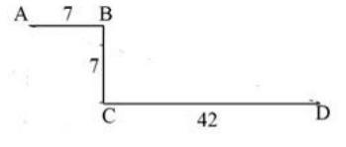

A.49 米 B.45 米 C.40 米 D.35 米

53.（单选题）如图所示，某主题公园将一块正方形的地面按七巧板图案设计，其中平行四边形 1 个、正方

形 1 个、等腰直角三角形 5 个，并用油漆将七块区域刷成不同的颜色。若每种颜色的油漆单价相同，平行 四边形区域的油漆费用为 200 元，则整块地面的油漆费用为：

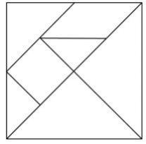

A.1200 元 B.1600 元 C.2000 元 D.2400 元

54.（单选题）出版社安排甲、乙、丙三人校对一本书，甲完成总任务的 1/8后，剩下的分配给乙和丙。若 乙的工作效率是丙的 3/4，且两人完成工作所用时间相同，则乙的工作量是总任务的：

A.3/8 B.21/32 C.7/16 D.1/2

55.（单选题） 正方体 ABCD- AB1CD1 中 ， E、 F 分别为棱A1A 和ch C 的中点 ，则平面Di EF 截该正方体所得 截面的形状是：

A.三角形 B.四边形 C.五边形 D.六边形

56.（单选题）某种杀虫剂每桶 5 公斤，浓度为40%，使用时需将浓度稀释到5%，每亩地喷洒 60 公斤。若某 农户家中有 4 亩地，则至少需要该杀虫剂

A.3 桶 B.4 桶 C.5 桶 D.6 桶

57.（单选题）某政府机关将甲、乙两个部门合并。合并前，甲、乙两部门的男女人数之比分别为 4 : 1 和 3 : 2，男女党员人数之比分别为 9 : 2 和 9 : 4，乙部门女党员人数占本部门人数的比重是甲部门的两 倍。合并后，若男女人数之比为 7 : 3，则男女党员人数之比为：

A.18:5 B.27:8 C.3:1 D.27:10

58.（单选题）已知 A、B 两地相距 9 公里，甲、乙两人匀速从 A 地前往 B 地。甲每小时走 6 公里，每走半小 时休息 15 分钟；乙比甲早 15 分钟出发，中间不休息。若他们在途中（不含起点和终点）相遇了 2 次，则乙 从 A 地到 B 地所用的时间至少为：

A.75 分钟 B.120 分钟 C.135 分钟 D.150 分钟

59.（单选题）某学者认为，人类的体力、情绪、智力自出生日起分别以 22 天、28 天、33 天为周期开始往 复循环变化，前半个周期是“高潮期 ”，后半个周期是“低潮期 ”。根据该学者的观点，我们过公历生 日时，体力、情绪和智力同时处于“高潮期 ”的最小年龄是：

A.4 周岁 B.3 周岁 C.2 周岁 D.1 周岁

60.（单选题）某疫苗接种点市民正在有序排队等候接种。假设之后每小时新增前来接种疫苗的市民人数

相同，且每个接种台的效率相同，经测算：若开 8 个接种台，6 小时后不再有人排队；若开 12 个接种台， 3 小时后不再有人排队。如果每小时新增的市民人数比假设的多 25%，那么为保证 2 小时后不再有人排

队，需开接种台的数量至少为：

A.14 个 B.15 个 C.16 个 D.17 个

61.（单选题）某市民中心广场钟楼上东、西、南、北四面各有一个挂钟，则每日早 8 点至晚 8 点，任意相 邻两个钟的时针互相垂直的次数是：

A.2 B.3 C.4 D.5

62.（单选题）某企业举行职业技能大赛，3 个下属分公司均选 2 名员工参赛。若同一分公司的员工比赛时 出场顺序不能相邻，则参赛的6 名员工不同的出场顺序共有

A.80 B.120 C.160 D.240

63.（单选题）甲、乙两人对 100 个家庭进行电话调查。若甲、乙完成对 1 个家庭的调查需要的时间分别是

12 分钟和 20 分钟，则他们完成这次电话调查需要的时间至少是

A.12 小时 28 分钟 B.12 小时 32 分钟 C.12 小时 36 分钟 D.12 小时 40 分钟

64.（单选题）某金融机构向9 家“专精特新 ”企业共发放了4500 万元贷款，若这 9 家企业获得的贷款额从 少到多排列，恰好为一个等差数列，且排第 3 的企业获得 420 万元贷款，排第 8 的企业获得的贷款额为：

A.620 万元 B.660 万元 C.720 万元 D.760 万元

65.（单选题）如图所示，小王买了一块直三棱柱形状的蛋糕 ABC-A ’B ’C ’，其中∠ABC=90 ° , ∠

BAC=30 ° 。为与两位室友分享，他切出一小块和原蛋糕形状相同的蛋糕 ADE-A ’D ’E ’.其体积与原蛋 糕的体积之比为 1:3。若∠ADE=90 ° , 则线段 AE 与 EB 的长度之比为：

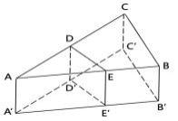

A.2：1 B.3：2 C. √3：1 D.2： √3

第四部分 判断推理

66.（单选题）义务教育 ∶基础教育

A.农业技术 ∶灌溉技术 B.机械故障 ∶突发故障

C.债券市场 ∶金融市场 D.防空演习 ∶军事演习

67.（单选题）汛情 ∶ 防汛

A.疫情 ∶免疫 B.案情 ∶破案 C.恋情 ∶失恋 D.亲情 ∶相亲

68.（单选题）神奇 ∶鬼斧神工

A.善良 ∶大慈大悲 B.强大 ∶不可一世 C.寒冷 ∶冰天雪地 D.混乱 ∶乱七八糟

69.（单选题）新教师 ∶老教师

A.计划 ∶总结 B.序言 ∶结尾 C.草稿 ∶定稿 D.初赛 ∶决赛

70.（单选题）专项训练 ∶短期训练 ∶综合训练

A.生产实践 ∶社会实践 ∶科学实践 B.五年规划 ∶ 中期规划 ∶长期规划

C.抵押贷款 ∶低息贷款 ∶信用贷款 D.体能测试 ∶视力测试 ∶ 心理测试

71.（单选题）论辩 ∶辩护 ∶共识

A.贸易 ∶签约 ∶利益 B.就读 ∶休学 ∶考试 C.调研 ∶座谈 ∶ 问卷 D.看病 ∶诊脉 ∶理疗

72.（单选题）地砖：方砖：长条砖

A.菜肴：荤菜：白菜 B.零食：素食：熟食 C.青茄：紫茄：番茄 D.木船：客船：货船

73.（单选题）东北亚 之于 （ ） 相当于 （ ） 之于 树冠

A.韩国；树墩 B.南亚；树根 C.东半球；树洞 D. 日本海；树荫

74.（单选题）直升机 之于 蜻蜓 相当于 （ ） 之于 ( )

A.雷达；蝙蝠 B.月亮；萤火虫 C.狮子；家猫 D.列车；蜈蚣

75.（单选题）良禽择木而栖 之于 贤臣择主而事 相当于 （ ） 之于 ( )

A.关关雎鸠在河之洲；窈窕淑女君子好逑 B.树欲静而风不止；子欲养而亲不待

C.天有不测风云；人有旦夕祸福 D.士为知己者死；女为悦己者容

76.（单选题）请从所给的四个选项中，选出最恰当的一项填入问号处，使之呈现一定的规律性。

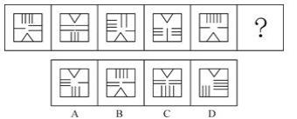

77.（单选题）请从所给的四个选项中，选出最恰当的一项填入问号处，使之呈现一定的规律性。

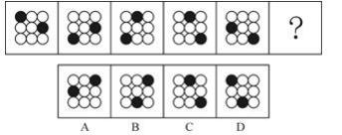

78.（单选题）请从所给的四个选项中，选出最恰当的一项填入问号处，使之呈现一定的规律性。

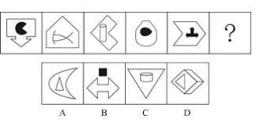

79.（单选题）请从所给的四个选项中，选出最恰当的一项填入问号处，使之呈现一定的规律性。

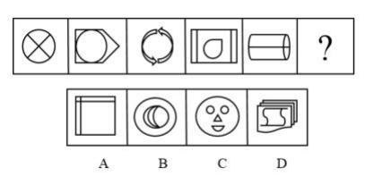

80.（单选题）请从所给的四个选项中，选出最恰当的一项填入问号处，使之呈现出一定的规律性

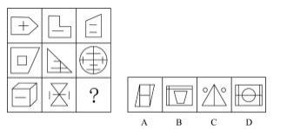

81.（单选题）请从所给的四个选项中，选出最恰当的一项填入问号处，使之呈现一定的规律性。

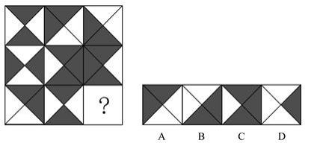

82.（单选题）请从所给的四个选项中，选出最恰当的一项填入问号处，使之呈现出一定的规律性。

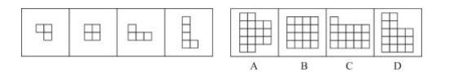

83.（单选题）右边四个图形中，只有一个由左边的四个图形拼合而成（只能通过上、下、左、右平 移）而成的，请把它找出来。

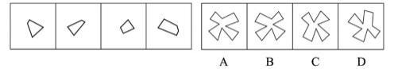

84.（单选题）从所给的四个选项中，选择最合适的一个填入问号处，使之呈现一定的规律性：

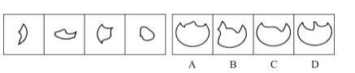

85.（单选题）请从所给的四个选项中，选出最恰当的一项填入问号处，使之呈现出一定的规律性。

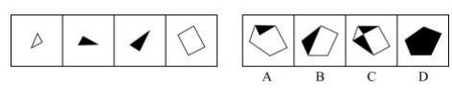

86.（单选题）左边四张纸片，每张纸片一面是黑色，另一面是白色，右面仅有一项能由其拼合（可 以平移、旋转、翻转）而成，请把它找出来。

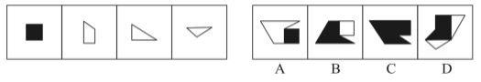

87.（单选题）左边给定的是多面体的外表面，右边哪一项能由它折叠而成？

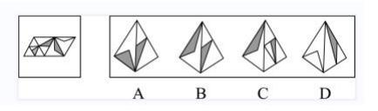

88.（单选题）左边给定的是多面体的外表面，右边哪一项能由它折叠而成？请把它找出来。

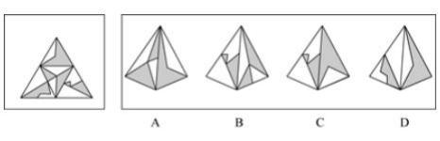

89.（单选题）请从下列所给的四个选项中，选出最恰当的一项填入问号处，使之呈现一定的规律 性。

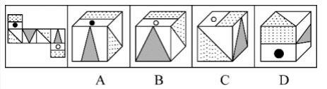

90.（单选题）左边给定的是多面体的外表面，右边哪一项能由它折叠而成？请把它找出来。

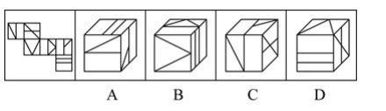

91.（单选题）在广袤的中华大地上，最近几十年已经新植了数以十亿计的树木，绿色植被的增长有目共睹，

沙漠化和水土流失情况得到了极大缓解。据此，有专家指出，中国已经是全球变绿的最重要的力量之一。 以下哪项如果为真，最能支持上述专家的观点?

A.中国西南地区和东北地区的快速造林大大减少了我国对进口木材的依赖

B.卫星数据对比显示，中国大量过去荒漠化的地方现在已经被绿色植被所覆盖 C.中国的植被面积仅占全球的 6.6%，但全球植被面积净增长的 25%来自中国

D.在有些国家和地区毁林开荒正在导致具有全球气候调节功能的雨林面积大大减少

92.（单选题）麦子大约在五千年前由西亚传入中国，但由麦子做成的面食直到唐宋时期才成为北方人的 主食。在此之前，北方的主粮是粟，也就是小米。秦汉时期的老百姓很不愿意种麦子，汉朝曾为增加粮 食产量两次大力推广种麦子，但老百姓并没有积极响应。 以下哪项如果为真，最能解释上述历史现象?

A.外来作物很多，除了麦子，还有番薯、胡麻，不是每种作物一传入就被接受

B.磨粉技术传播较晚，东汉时只有官宦人家才拥有上下两扇带有磨齿的磨盘

C.麦粒直接煮成的“麦饭 ”生硬难咽、口感很差，秦汉时期的绝大多数人都不爱吃

D.东汉以后磨盘磨粉和“热汤饼 ”等面食技术逐渐推广开来，麦子才变得“好吃”了

93.（单选题）某游戏公司规定，登录游戏必须实名验证。未成年人每天最多只能在线 100 分钟，晚上 8 点至 次日上午 6 点不能使用。然而，后台的账户登录数据显示，规定实施后，未成年人账户登录游戏的平均时长 与之前相比增加了 15%。 以下哪项如果为真，最能解释上述现象?

A.规定实施后，许多家长通过为孩子注册未成年人账户来限制其长时间玩游戏

B.许多未成年人通过购买成年人账号或者使用其父母账号登录游戏

C.未成年人有逆反心理，新规定反而刺激了他们在节假日过度玩游戏

D.规定实施后，公司推出在线满 90 分钟送装备活动，吸引了许多购买力不强的玩家

94.（单选题）上级检查组在某周的周一至周五检查了甲、乙、丙、丁、戊 5 个单位。已知

（1）戊是第 3 个被检查单位; （2）第 4 个被检查单位得到的既有批评也有表场: （3）乙和丁两个单位 得到的只有批评: （4）检查甲单位是在检查丁单位之后 根据上述信息，可以推出以下哪项?

A.检查乙单位是在检查丙单位之前 B.检查甲单位是在检查戊单位之后

C.检查丙单位是在检查丁单位之前 D.检查戊单位是在检查丁单位之后

95.（单选题）“ 同情用药 ”指的是某些重症患者可以在不参加临床试验的情况下，使用尚未获批上市的

在研药物。在新冠肺炎疫情初期，提前使用抗疫药物的同情用药案例数有所增加，效果良好。但是，同 情用药的实施条件十分严格，大部分患者不具备用药资格。对此，有专家建议，应该放宽同情用药使用 条件。

以下哪项如果为真，最能质疑上述专家建议的合理性?

A.同情用药会破坏新药审批的程序和权威，这对患者和社会都有不可预料的后果

B.即便“无药可救 ”的患者愿意使用未获批的在研药物，也不一定能够成功延长生命

C.为了保护患者用药安全，大部分国家目前严禁未经过临床试验的药品上市

D. 目前，大部分常见疾病都已经有一些适用药物，这些疾病并不需要同情用药

96.（单选题）近年来，某小区流浪猫泛滥成灾。去年年初该小区的物业对流浪猫进行了绝育处理。然而

在今年年初，业主们发现该小区流浪猫的数量至少有去年年初的 1.5 倍之多。 以下哪项如果为真，最能解释上述现象?

A.该小区多年来环境保护良好，有许多鸟类在此栖息，流浪猫极易获得食物 B.该小区少数业主去年成立了爱猫小组，定期在该小区投放食物喂养流浪猫 C.该小区有一些养宠物猫的租户今年退租后，将宠物猫遗弃在小区内

D.该小区紧邻其他大型小区，流浪猫可以在这些小区间自由流动

97.（单选题）青山村山清水秀，环境优美，村民们在村委会带领下规划自己的美好未来。他们计划 ∶

（1）如果兴建葡萄庄园或修建民宿，就要开发乡村旅游；

（2）如果发展水产养殖或开发乡村旅游，则要修建民宿；

（3）如果不兴建葡萄庄园，就发展水产养殖； （4）如果开发乡村旅游，则要改造村容村貌。 如果上述 计划得以实施，可以得出以下哪项?

A.青山村会兴建葡萄庄园 B.青山村会改造村容村貌 C.青山村不会修建民宿 D.青山村不会发展水产养殖

98.（单选题）张先生的孩子简直就是一个“麻烦制造者”，在学校上课经常与身旁同学交头接耳，不时 还与老师唱反调；在家里边写作业边听音乐，不到 10 分钟就又开始上蹿下跳；批评两句他根本不放在 心上，反而嘻皮笑脸对你做个鬼脸。张先生觉得自家的孩子浑身上下到处是缺点，对他的未来充满了焦 虑。

以下哪项如果为真，最有助于缓解张先生目前的焦虑?

A.每个孩子都有自己的行为和性格特点，这些特点可能与其父母或他人不尽相同，但不一定是真正的缺 点

B.孩子思维活跃、行动自在，敢于打破常规、表达自我，恰恰是其充满活力、有创新潜能的表现 C.孩子不把家长批评放在心上，是因为在他们看来，家长的批评实际上是关心爱护自己的表现

D.如果孩子过于安静，不喜欢结交同学，对家长的批评总保持沉默，家长也会感到焦虑

（复合题）

张研究员要在甲、乙、丙、丁、戊、己、庚 7 个村中选取 4 个进行乡村文明建设调研。因为地点、时 间、经费等原因，选择还要符合以下条件：

（1）如果不选择甲，就要选乙；

（2）如果选丙，则不能选乙；

（3）如果选丁，则不能选庚；

（4）如果选戊，则要选丁；

（5）已和庚有且只有一个入选。

99.（单选题）根据以上信息，以下哪项可能是张研究员选择的 4 个村？

A.甲、丙、丁、戊 B.甲、乙、丁、己 C.丙、丁、戊、己 D.乙、丙、戊、庚 100.（单选题）如果张研究员选择了乙，再得知以下哪个村入选就可以确定 4 个要调研的村？

A.甲 B.丁 C.己 D.庚

101.（单选题）微躺青年：指面对现实中的竞争压力，既不参与过度竞争，也不消极接受现状，而在专注于

本职工作的同时，合理调整工作方向，追求自我价值实现的年轻人。 下列属于微躺青年的是：

A.设计师小谭研究生毕业后，因与投资人理念不合，离开了加盟三年的设计公司到外地改做陶瓷设计。 最艰难的时候，天天工作到深夜，终于设计出大受市场欢迎的产品，实现了大学以来的梦想

B.随着新冠肺炎疫情防控形势好转，各地游客都明显增多，商家纷纷推出低价游抢占旅游市场。小李把 自己的旅行社转让出去后，开始在网络上进行家乡景点直播，很快就成为直播达人，带动了家乡旅游产 业的发展

C.今年大学毕业的小柳投递了许多份求职信，但都石沉大海。索性在网上当起了自律监督师，每天要定 十几个闹钟，最多同时监督 20 多个人。刚开始觉得工作枯燥乏味，但现在已经收到了数百条好评，让他 很有成就感

D.小何毕业后一直在互联网公司工作，公司内部竞争压力很大，常常加班到深夜。虽然收入十分可观， 但他觉得高强度工作损害了身心健康，决定每年给自己放个小长假

102.（单选题）信用联动奖惩：指有关部门或组织在法定范围内根据企业、个人信用记录，采取部门联动、 社会协同等方式，对其依法联合实施奖励或惩戒的行为。

下列属于信用联动奖惩的是

A.某市设立了无偿献血“五星级志愿者 ”、志愿服务终身荣誉奖，获奖市民可以免除市管公园门票，免 费乘坐市内公交车，享受市属公立医院诊察费半价优惠

B.餐馆老板李先生在当地政务服务网提交了经营性临时占道申请，由于其信用等级为 A 级，可以享受审 批绿色通道，第二天就收到了城管和其他相关部门的许可短信

C.阮先生在承租的公租房里开设棋牌室，违背了申请公租房时的诚信承诺，被住房保障部门扣罚了住房 保证金，并纳入五年内不得申请公租房的名单。阮先生对自己的失信行为深感后悔，保证以后一定做一 个诚信公民

D.某区政府接到媒体举报，辖区内一超市以次充好，将普通猪肉当黑猪肉售卖，区政府立即召集市场监 管、税务等职能部门赶到超市，现场联合办公，对相关责任人进行查处

103.（单选题）去雇主化职业：指作为独立个体不受雇于任何雇主，依托网络平台提供商品或服务并获得 相

应报酬的就业形式。 下列属于去雇主化职业的是：

A.林先生辞职后来到南方注册了一家绿植盆景网店，在一个多月的时间里，租赁场地，筹措资金，完善 平台，忙得不亦乐乎

B.专业买手陈女士每月穿梭在世界各地，寻找带有当季流行元素或者可能在国内热卖的款式和品牌服 装，并将其带回国内

C.小李加入了一个微信群，里面提供了许多可兼职工作的岗位。经过一番挑选，他选择了一份帮忙代取 快递的兼职，用赚来的钱贴补每月生活费

D.喜欢写作的大二学生小孟在某平台网文写手的影响下，也开始在这家平台上更新写的小说，得到了许 多粉丝的打赏，他很有成就感

104.（单选题）网络考古：指针对多年前网络上发布的各种文字、图片、影像等资料，重新查看或考证，从

中发现有价值的信息。

下列属于网络考古的是：

A.为了写一篇回忆大学生活的散文，王先生把十多年前在社交软件上的好友、大学图书馆的借书记录、 当年在各种网站的帖文都翻了出来

B.小吴夫妇很细心，从孩子出生前的每次产前检查，到出生时测量的数据建档、医学证明，再到数码相 机里面每次留下的成长照片，都储存在了网络云相册里

C.程序员小陆从公司报废的硬盘中恢复出了公司内部的宣传资料、业务调整、人员变更等文档，交给了 公司有关部门

D.多年前，网络上进行了一场“三星堆起源”的大辩论，吸引了几十万人围观留言。辩论的参与者老张 回想起当年的唇枪舌剑，感慨万千

105.（单选题）盲盒营销：指商家为提高复购率，将不同款式的商品或赠品放进包装盒，其中可能包含着消

费者最喜欢的物品，但只有在购买并开盒后才能得知其真实情况。 下列不属于盲盒营销的是：

A.为了迎接冬奥会。某运动品牌推出了新的促销活动，将冬奥款的运动鞋与旗下普通款以随机派发的形 式混合销售，爱好收藏的消费者为获得冬奥款的鞋子往往一次购买许多双。

B.某干脆面厂家采用过一种销售方法，将印有水浒 108 将的精美卡片随机装入干脆面的包装袋里。不少 小学生为了集齐全部卡片，几乎花光了零用钱。这种场景已经成了90 后的童年记忆

C.某女士最近迷上了买花，因为社区团购群推出了新玩法：网上订花后，商家总是在包装盒里放一个小 鸡、小鸭之类的毛绒玩具，次次出乎她的意料，让她爱不释手

D.某商家为吸引用户下载并使用其 APP，每年春节举办集福卡活动、用户参与抽奖活动，随机获得各种 各样的“福 ”字卡。集齐全套就有资格参与抽奖活动

106.（单选题）田保姆：指在不改变土地承包关系的前提下，农户将耕、种、管、收等部分或全部作业环节

委托给社会化组织完成，成为规模经营的参与者和受益者的新型农业经营方式。 下列不属于田保姆的是：

A.晚稻收割接近尾声，泥瓦匠老李仍然不慌不忙，在周边市区接了好几单活，他家的 10 亩稻田三年前已 经以每年 5000 元的价格租给了在家务农的邻居，连收带运，啥都不用他操心

B.老刘夫妇近年来一直跟着亲戚在外地打工，每到收割季节都得回家忙乎一阵子。去年，村里的几个年 轻人合伙买了大型收割机，成立了生产合作社，老刘全家商量把田里的农活全部包给了他们

C.每年收获季，处置成堆的秸秆都让种植户非常头疼，为了解决这个问题，大王庄村委会先后购置了

10 套秸杆打捆、粉碎机械，及时推出了秸杆回收加工服务项目。周围村子的农民再也不为这个事情发愁 了

D.某农业科技服务公司在各个村镇建立了所管地块的示范田，定期召开现场会，展示播种方

式、田间管理等，当地不少农民变成了“甩手掌柜 ”，随时可以通过扫描公司的二维码了解托管服 务的进程

107.（单选题）胶带纸思维：指使用各种表面上看似比较简单、笨拙的临时性手段，有效解决实际 问题的方 式。 下列不属于胶带纸思维的是：

A.临近下班的时候突然下了大雨，穿了新鞋子的小丽不想把鞋子弄脏，于是从办公室抽屉里拿了两个塑 料袋，套在脚上，一直走到地铁站鞋子都没湿

B.马先生家下水道堵了好几天，偶然在短视频中看到了一个用白醋兑苏打水通下水，在家试验多次都没 有成功，最后还得请专业人员上门疏通

C.某社区举办的花街夜市突然停电，周围一片黑暗。社工小叶立刻去商场买来了一些蜡烛。点点烛光不 仅照亮花街，还吸引了更多游客

D.小雯的房间突然掉了一块墙皮，但第二天有几个朋友要来访，她急中生智，找出与朋友们的合影，遮 住了脱落墙皮的地方，美观又温馨

108.（单选题）舛互:指对陈述对象既全部否定又部分肯定，或既全部肯定又部分否定的表达技巧。 下列属于舛互的是：

A.除了下雨天，她几乎每天晚上都去父母家看看

B.这件工艺品由纯手工打造而成，连打磨的时候也没有使用机械力 C.全村人当时谁也不敢冒这个险，只有他背一身债承包了这片荒山 D.虽然他的说法听起来不可思议，但也不是一点道理都没有

109.（单选题）陌生人社交困境：指在与陌生人交往过程中，由于误解他人行为动机和意图而造成的不良后 果的现象。

下列不属于陌生人社交困境的是：

A.早高峰时期，骑电瓶车忘带头盔的小吴被文明交通志愿者拦下来批评教育，担心上班迟到的小吴觉得 志愿者是故意针对他，当场情绪失控。路口因此造成了二十分钟的拥堵

B.赵女士在田边拍照，看到远处有身有村民向她挥手大喊，以为村民担心她会踩坏庄稼，就挥了挥手， 继续拍照。不一会儿，她就被旁边树上飞出的马蜂蛰了，又疼又肿

C.农村随迁儿童转学到城市学校后，不少孩子最初都会担心受到歧视，而不愿意与大家交往，抵触班级 的集体活动，学习成绩也有所下滑，性格也变得更加敏感脆弱，情况严重者甚至需要半年时间， 自卑心 理才会逐渐消失

D.杨女士经常叮嘱三岁的女儿小青，不要和陌生人说话，不要随便跟陌生人走，不要吃陌生人的东西， 不要 给陌生人开门。结果小青进入幼儿园以后的几个月里非常胆小，动不动就哭，平时连老师问话都不回答

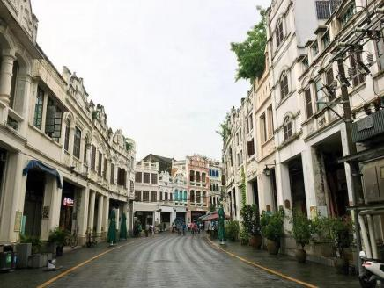110.（单选题）骑楼：指底层沿街面后退且留出公共人行空间的建筑物。 下列建筑物不属于骑楼的是：

A.

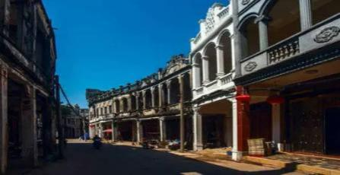

B.

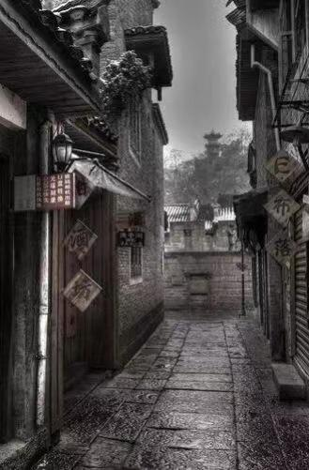

C.

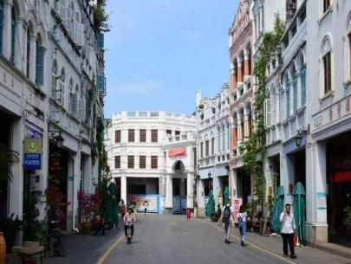

D.

第五部分 资料分析

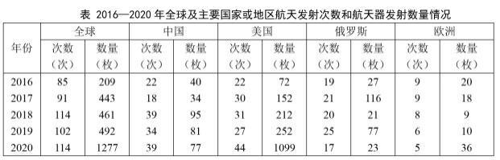

111.（单选题）“十三五 ”时期，我国航天发射次数占全球的比重为

A.15% B.20% C.25% D.30%

112.（单选题）下列国家或地区中，2017—2020 年发射数量年均增速为负的是

A.中国 B.美国 C.俄罗斯 D.欧洲

113.（单选题）2016—2020 年全球主要国家或地区单次发射航天器的最大数量

A.大于 24 枚 B.大于 16 枚且不大于 24 枚

C.小于 11 枚 D.不小于 11 枚，且不大于 11 枚

114.（单选题）下列饼图中，能正确反映对应年份中国、美国、俄罗斯及其他国家和地区航天器发射数量占 比关系的是

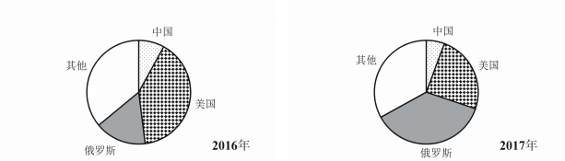

A. B.

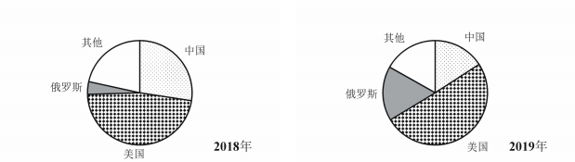

C. D.

115.（单选题）不能从上述资料中推出的是

A.2017—2020 年全球航天器发射数量增速最慢的是 2018 年

B.2017—2020 年俄罗斯与美国发射航天器的数量差距逐年增大 C.2016—2020 年中国单次发射航天器的平均数量大于 2 枚

D.2019 年全球主要国家或地区中发射航天器数量增速最快的是俄罗斯

2021 年 1—7 月、某市累计客运量 97638 万人，同比增长 40.8%。其中，公共汽电车客运量 37465 万

人，增长 33.4%；轨道交通客运量 55863 万人，增长 46.7%；出租车客运量 4175 万，增长 36.5%；轮渡客 运量 135 万人，增长 42.1%。2021 年 1—6 月，出租车客运量分别为 576 万人、472 万人、659 万人、666 万人、651 万人和 630 万人。

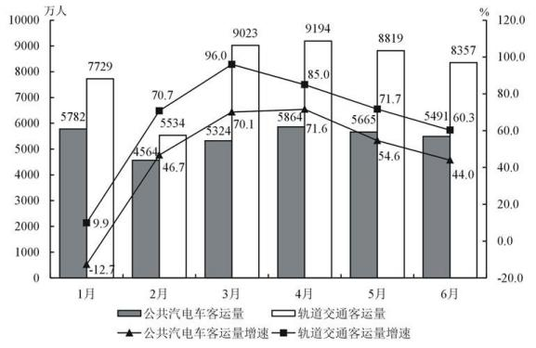

2021 年 1—6 月某市轨道交通与公共汽电车客运量及同比增速

116.（单选题）2021 年一季度，该市公共汽电车月平均客运量是：

A.5223 万人 B.5568 万人 C.5612 万人 D.5911 万人

117.（单选题）2021 年 1—7 月，该市客运量增速最大的客运方式是：

A.公共汽电车 B.轨道交通 C.出租车 D.轮渡

118.（单选题）2021 年上半年，该市轨道交通客运量占全市客运量比重最大的月份是：

A.3 月 B.4 月 C.5 月 D.6 月

119.（单选题）2021 年二季度，该市出租车客运量比一季度多：

A.12.4% B.14.1% C.16.8% D.17.2%

120.（单选题）能够从上述资料中推出的是：

A.2021 年 6 月，该市公共汽电车客运量环比下降超过 5.0% B.2021 年 7 月，该市轨道交通客运量同比增速高于 46.7% C.2020 年 1—7 月，该市公共汽电车客运量不足 25000 万人

D.2021 年 6 月，该市轨道交通客运量比公共汽电车多 2000 万人以上

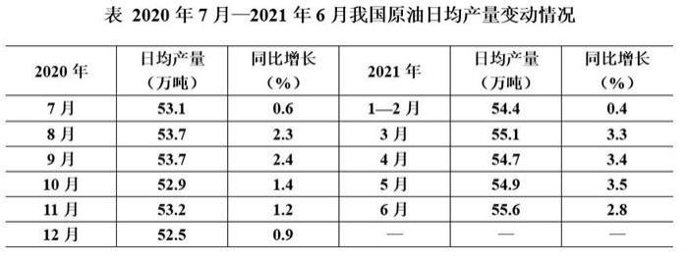

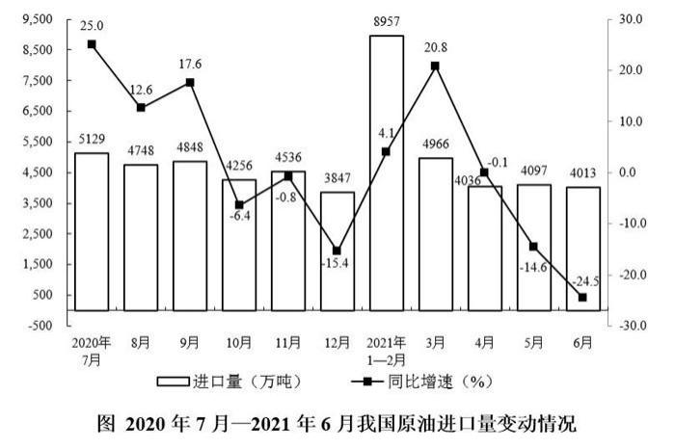

121.（单选题）“十三五 ”时期，我国住房公积金实缴余额年均增量为：

A.0.39 万亿元 B.0.43 万亿元 C.0.54 万亿元 D.0.65 万亿元

122.（单选题）2020 年我国实缴职工的人均实缴住房公积金为：

A.1.50 万元 B.1.61 万元 C.1.71 万元 D.1.87 万元

123.（单选题）设 2020 年我国住房公积金实缴额、实缴余额、实缴职工人数、实缴单位数的增速分别为 、 U2 、  、 U4 ，则下列关系正确的是：

A. us < v1 <v2 < vy B. v < uy < us < va C.  D. 

124.（单选题）2016—2020 年我国住房公积金实缴职工人数年增长超过 4%的年份个数是：

A.2 B.3 C.4 D.5

125.（单选题）能够从上述资料中推出的是：

A.2020 年我国住房公积金实缴余额小于 2019 年

B.2019 年我国住房公积金实缴单位数增速大于 2018 年

C.2020 年我国住房公积金实缴单位的平均人数不足 40 人

D.2016—2020 年我国住房公积金实缴额年增量均超过 2000 亿元

2021 年上半年，我国进口集成电路 3123 亿块，同比增长 28.4%；进口额 1979 亿美元，增长 28.3%。出口 集成电路 1514 亿块，增长 34.5%；出口额 664 亿美元、增长 32.0%。

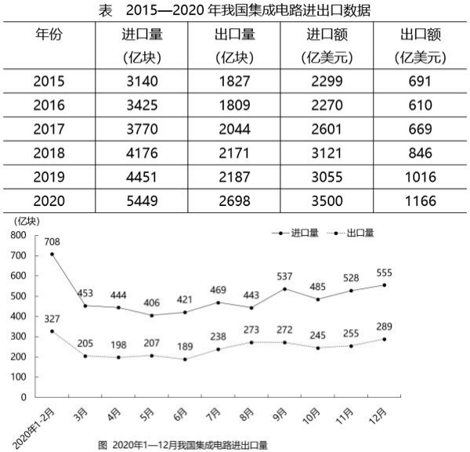

126.（单选题）2021 年上半年，我国集成电路进口量的环比增速是：

A.1.8% B.2.1% C.3.5% D.4.6%

127.（单选题）“十三五 ”时期，我国集成电路出口额的年均增量是：

A.79 亿美元 B.95 亿美元 C.111 亿美元 D.139 亿美元

128.（单选题）十三五 ”时期，我国集成电路进口量、进口额、出口量、出口额中，年平均增长速度最快和

最慢的分别是：

A.进口量、出口量 B.进口量、进口额 C.进口额、出口量 D.进口额、进口量

129.（单选题）2020 年 3-12 月，我国集成电路进、出口量相差最大的月份是：

A.7 月 B.9 月 C.11 月 D.12 月

130.（单选题）能够从上述资料中推出的是：

A.“十三五 ”时期，我国集成电路出口额增量逐年增大

B.2020 年各月，我国集成电路进、出口量呈相同的变动走势 C.2021 年上半年，我国集成电路出口平均价格同比有所提高

D.2020 年下半年，我国集成电路进口量环比增速最快的月份是 9 月